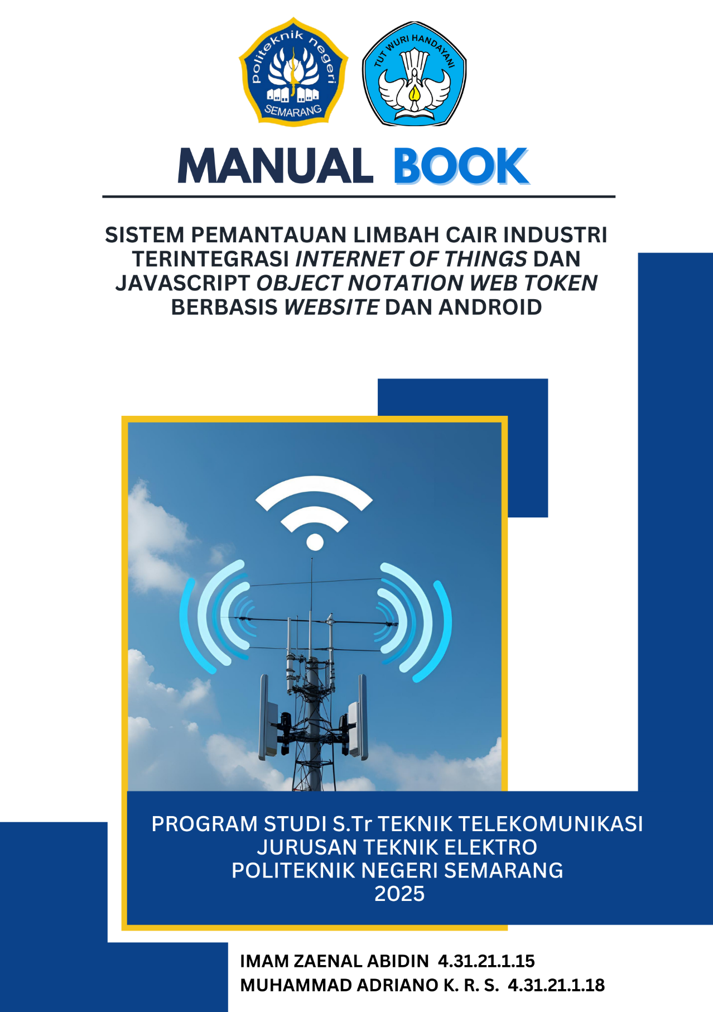

**BUKU PANDUAN**

**SISTEM PEMANTAUAN LIMBAH CAIR INDUSTRI**

**TERINTEGRASI *INTERNET OF THINGS* DAN**

**JAVASCRIPT *OBJECT NOTATION WEB* TOKEN**

**BERBASIS *WEBSITE* DAN ANDROID**



**Disusun oleh :**

**Imam Zaenal Abidin (4.31.21.1.15)**

**Muhammad Adriano Khairur Rizky Setyawan (4.31.21.1.18)**

**PROGRAM STUDI SARJANA TERAPAN TEKNIK TELEKOMUNIKASI**

**JURUSAN TEKNIK ELEKTRO**

**POLITEKNIK NEGERI SEMARANG**

**2025**

**KATA PENGANTAR**

Puji syukur kami panjatkan ke hadirat Tuhan Yang Maha Esa atas berkat dan rahmatNya, sehingga buku panduan ini yang berjudul " Sistem Pemantauan Limbah Cair Industri Terintegrasi *Internet* *of* *Things* dan JavaScript *Object* *Notation* *Web* Token Berbasis *Website* dan Android " dapat diselesaikan dengan baik. Buku panduan ini disusun sebagai bagian dari tugas akhir yang bertujuan untuk memberikan panduan praktis tentang penerapan teknologi pemantauan jarak jauh dalam sistem limbah cair industri berbasis Internet of Things (IoT).

Dalam perkembangan industri modern, pengelolaan limbah cair yang efektif dan berkelanjutan menjadi hal yang sangat krusial bagi keberlangsungan operasional perusahaan dan kelestarian lingkungan. Oleh karena itu, sistem ini dikembangkan untuk membantu industri dalam memantau kualitas limbah cair secara real-time, sehingga deteksi dini terhadap pencemaran dapat dilakukan dengan lebih akurat dan responsif. Melalui integrasi sensor IoT, teknologi *web*, aplikasi Android, dan sistem keamanan JWT (JSON Web Token), sistem ini memungkinkan proses pemantauan dilakukan secara otomatis, terintegrasi, dan dapat diakses dari berbagai platform.

Kami menyadari bahwa buku panduan ini masih memiliki keterbatasan. Oleh karena itu, saran dan masukan dari pembaca sangat kami harapkan demi penyempurnaan di masa mendatang. Semoga buku ini bermanfaat dan dapat memberikan kontribusi positif dalam penerapan teknologi di bidang pengelolaan limbah industry.

Semarang, 2025

Penulis

**DAFTAR ISI**

1. Apa itu I-MONIC? 3

2. Spesifikasi 3

3. Tampilan Fisik 4

3.1 Tampilan Depan Panel I-MONIC 4

3.2 Tampak Samping Kanan dan Kiri I-MONIC 4

3.3 Tampak Depan Node Deteksi Selada 5

3.4 Tampak Belakang Node Deteksi Selada 6

4. Cara Kerja I-MONIC 7

5. Pengoperasian 8

5.1 Pemasangan Awal 8

5.2 Tampilan dan Menu 8

5.3 Penggunaan melalui Aplikasi Android 10

5.4 Penggunaan melalui Website 20

**MANUAL BOOK**

**SISTEM PEMANTAUAN LIMBAH CAIR INDUSTRI TERINTEGRASI *INTERNET* *OF* *THINGS* DAN JAVASCRIPT *OBJECT* *NOTATION* *WEB* TOKEN BERBASIS WEBSITE DAN ANDROID**

# Apa itu MiSREd-IoT?

MiSREd-IoT atau *Multi-input, Scalable, Reliable, and Easy-to-deploy IoT Platform* adalah platform pemantauan perangkat berbasis *Internet of Things* (IoT) yang dapat memantau berbagai sensor melalui web dan aplikasi Android. Alat ini memudahkan pengguna dalam memantau kondisi sensor dari perangkat di mana saja. MiSREd-IoT merupakan perangkat yang dilengkapi dengan berbagai sensor untuk mengukur parameter lingkungan atau media yang dipantau, kemudian mengirimkan data hasil pengukuran tersebut ke *cloud* secara otomatis. Platform ini telah diintegrasikan dengan Sistem Pemantauan Kualitas Air Limbah Secara Terus Menerus dan Dalam Jaringan (SPARING), yang terdiri atas beberapa sensor untuk memantau kondisi air limbah secara *real-time*.

# Spesifikasi

**Sistem**

* **MCU**: ESP32-S3 (*AI Support*)
* **Sensor**: pH, TSS (*Total Suspended Solid*), COD, NH₃-N
* **Kontrol**: *Electric Valve*
* **Penyimpanan** (*Storage*): *Datalogger* (SD Card)
* **Konektivitas**: Wi-Fi, 4G (*Modem Industrial*), RJ45 Ethernet, LoRaWAN
* **Protokol**: RS485 MODBUS (12VDC)
* **Tampilan** (*Display*): HMI Nextion Display

**Daya**

* **Sumber Tenaga**: Panel Surya 200 Wp
* **Baterai**: VRLA Battery 12VDC 24Ah
* **Adaptor**: PLN 220VAC → 12VDC 5A
* **Sistem Switching**: *Auto Switch* DC–DC (tanpa jeda)

**Server / *Platform***

* **Protokol Komunikasi**: MQTT / HTTP REST API / LoRaWAN
* **Keamanan**: JWT, LoRaWAN Encryption

# Tampilan Fisik

## Tampilan Depan Panel I-MONIC

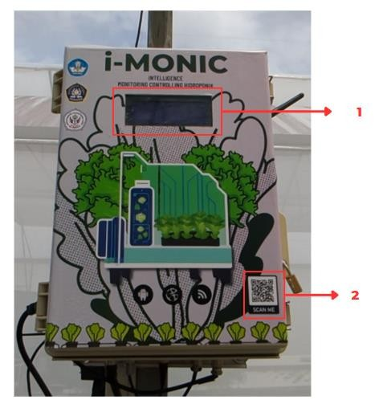

1. Tampilan LCD I-MONIC untuk menampilkan pembacaan sensor
2. QR code dapat di-scan untuk mengakses link download aplikasi IMONIK yang ada di Play Store.

## Tampak Samping Kanan dan Kiri I-MONIC

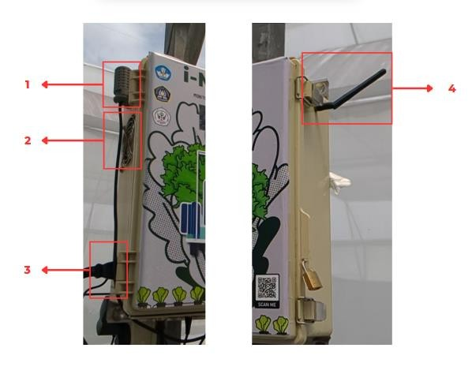

1. Sensor suhu dan kelembaban untuk mengukur kondisi lingkungan didalam greenhouse.
2. Kipas exhaust untuk mengurangi suhu panas di dalam I-MONIC.
3. Port kabel daya untuk mencatu panel I-MONIC.
4. Antena untuk komunikasi wireless.

## Tampak Depan Node Deteksi Selada

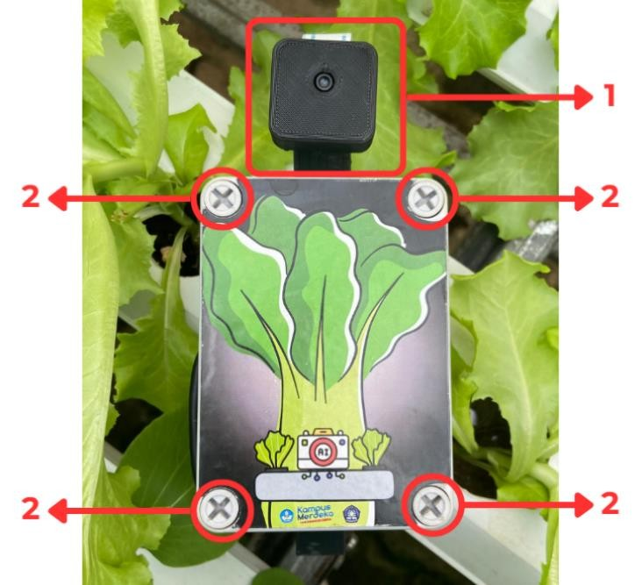

1. Kamera Node untuk mengambil gambar keadaan selada dan dikirimkan ke cloud agar dapat dilihat oleh pengguna.
2. 4 Sekrup untuk mengakses dalam panel alat deteksi selada.

## Tampak Belakang Node Deteksi Selada

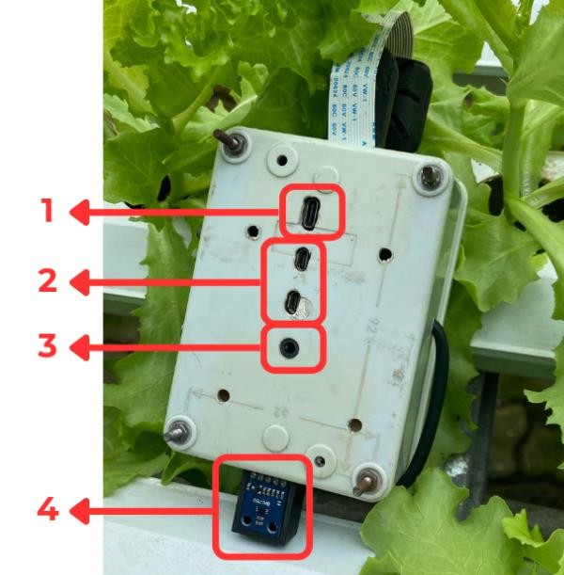

1. Port POWER untuk menghidupkan Node Kamera
2. 2 Port HDMI untuk mengakses tampilan dari Node Kamera
3. Port 3,5 mm jack audio
4. Sensor Cahaya untuk mengetahui kondisi pencahayaan pada selada

# Cara Kerja MiSREd-IoT

MiSREd-IoT dirancang sebagai platform pemantauan limbah cair industri berbasis Internet of Things (IoT) dengan dukungan multi-protokol dan sistem keamanan JSON Web Token (JWT). Sistem terdiri dari dua node yang berfungsi sebagai perangkat pengumpul data (data acquisition). Masing-masing node menggunakan mikrokontroler ESP32 yang terhubung dengan sensor pH, COD, kekeruhan (turbidity), NH₃-N, debit air, serta modul Real-Time Clock (RTC) untuk penandaan waktu akurat.

Node pertama berkomunikasi dengan server menggunakan protokol HTTP, sedangkan node kedua menggunakan protokol MQTT. Setiap data yang dikirimkan akan dilengkapi token JWT untuk proses autentikasi dan otorisasi, sehingga hanya perangkat yang terverifikasi yang dapat mengirim data ke platform.

Platform MiSREd-IoT berfungsi sebagai server yang menerima data sensor, memvalidasi token JWT, dan menyimpan data tersebut ke dalam basis data MySQL. Platform ini dapat diakses melalui dua antarmuka, yaitu aplikasi web dan aplikasi Android, yang menampilkan visualisasi data sensor secara real-time untuk memudahkan pemantauan.

Komunikasi antara aplikasi web/Android dan server dilakukan melalui protokol HTTP dengan REST API. REST API digunakan untuk pengiriman dan penerimaan data pemantauan, serta untuk proses autentikasi dan otorisasi pengguna. Seluruh infrastruktur server dioperasikan pada domain https://misred-iot.com, sehingga sistem dapat diakses dari berbagai perangkat selama terhubung dengan internet.

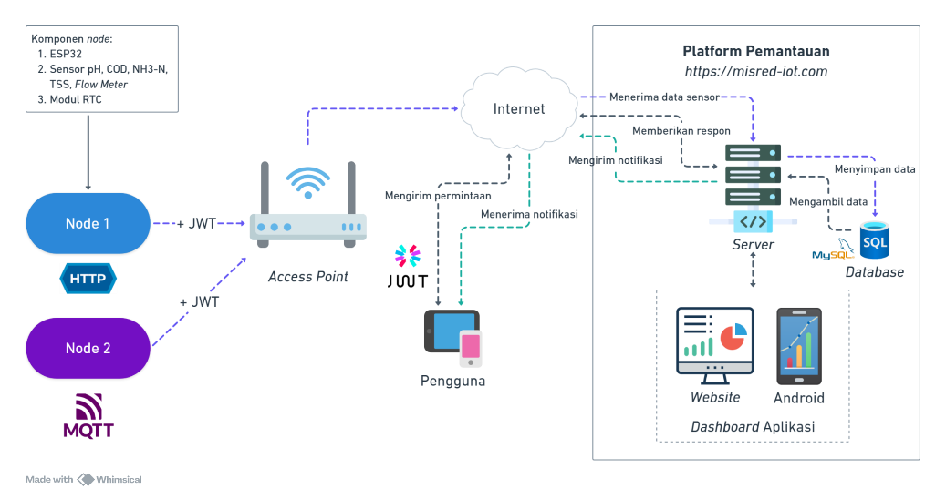

Selain menampilkan data pada *dashboard*, MiSREd-IoT juga dilengkapi dengan sistem notifikasi yang berfungsi untuk memperingatkan pengguna apabila nilai parameter limbah cair terdeteksi melampaui ambang batas yang telah ditentukan. Mekanisme notifikasi ini bekerja melalui dua jalur, yaitu notifikasi internal yang ditampilkan langsung pada *dashboard* web dan aplikasi Android, serta notifikasi eksternal yang dikirim melalui layanan WhatsApp sehingga pengguna tetap dapat menerima peringatan secara cepat meskipun tidak sedang membuka aplikasi.

# Pengoperasian

## Pemasangan Awal

1. Pasang terlebih dahulu konektor sensor – sensor ke bagian bawah panel alat. Setiap sensor memiliki lubang port masing – masing di bagian bawah panel. Pastikan konektor sensor terpasang pada lubang yang sesuai.
2. Pasang kabel power ke bagian samping kiri panel, pastikan saklar pada posisi OFF.
3. Pasang ujung steker kabel power ke sumber listrik AC 220 V.
4. Jika sudah terpasang semua, nyalakan saklar ke posisi ON.

## Tampilan dan Menu

1. Berikut adalah tampilan awal pada display LCD ketika pertama kali dinyalakan.

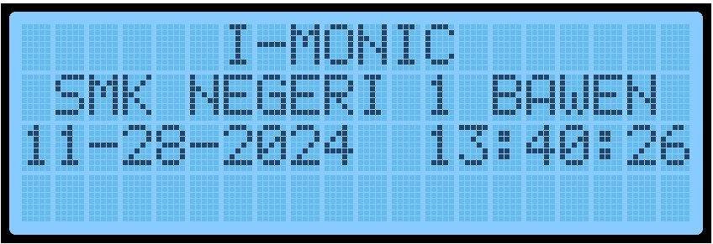

1. Setelah 3 detik, display LCD akan menunjukkan tampilan seperti berikut.

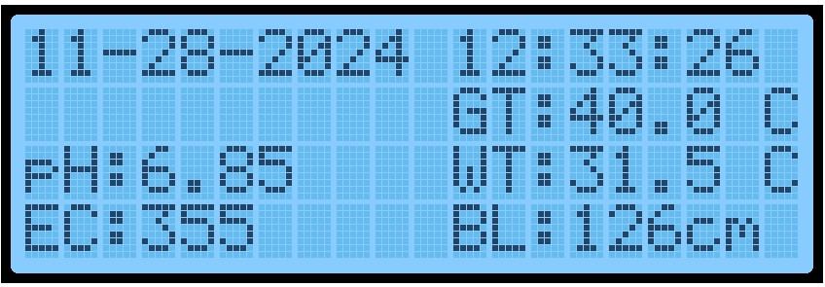

1. Berikut adalah penjelasan tentang tampilan LCD diatas

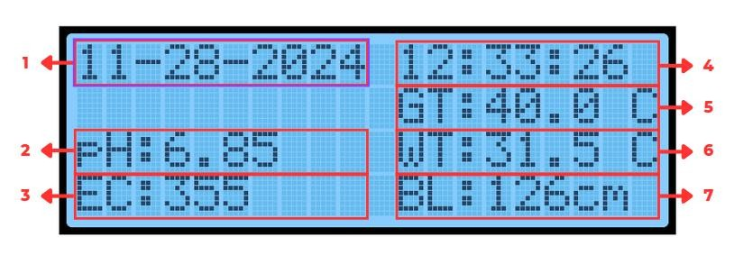

Pada gambar di atas, display LCD menampilkan informasi tanggal dan waktu, tingkat keasaman air(pH), kadar nutrisi dalam air (EC), suhu udara pada greenhouse (GT), suhu air (WT), dan level air dalam tandon (BL).

* 1. Tampilan Tanggal pada saat itu.
  2. Tampilan pembacaan sensor pH.
  3. Tampilan pembacaan sensor EC.
  4. Tampilan waktu pada saat itu.
  5. Tampilan pembacaan sensor suhu greenhouse.
  6. Tampilan pembacaan sensor suhu air.
  7. Tampilan pembacaan sensor ketinggian air.

## Penggunaan melalui *Website*

1. Masuk ke browser pada perangkat anda, dan ketikkan “*https://misred-iot.com/*” pada kolom URL lalu tekan enter.
2. Anda akan dibawa ke halaman seperti pada gambar di bawah.

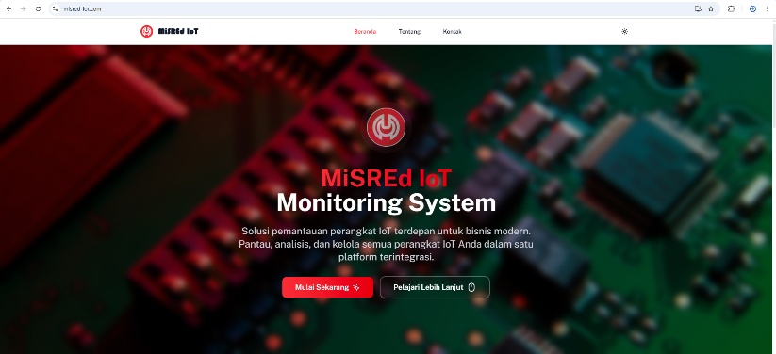

1. Klik tombol “Mulai Sekarang” untuk membuka halaman *login*. Jika anda sudah memiliki akun, maka isi *username* dan juga *password,* kemudian tekan tombol ”Masuk”, anda akan diarahkan ke halaman *dashboards*. Jika anda belum memiliki akun, maka tekan tombol “Belum punya akun?”, kemudian lanjutkan proses registrasi hingga selesai. Setelah melakukan registrasi, anda akan secara langsung diarahkan ke halaman *dashboards.*

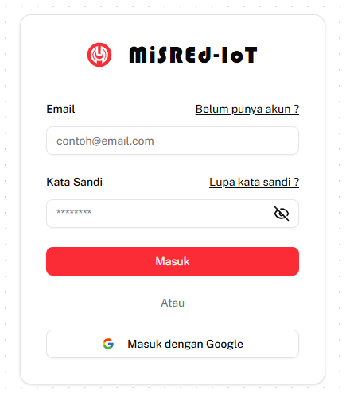 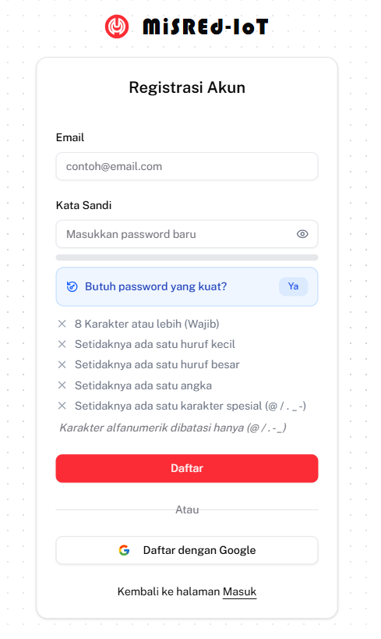

1. Setelah melakukan login, anda akan diarahkan ke halaman *Dashboard.* Pada halaman ini anda dapat melihat informasi pembacaan sensor-sensor anda, namun jika anda adalah pengguna baru, maka akan muncul “Panduan Pengguna Baru” yang berfungsi untuk memandu anda memakai aplikasi MiSREd-IoT.

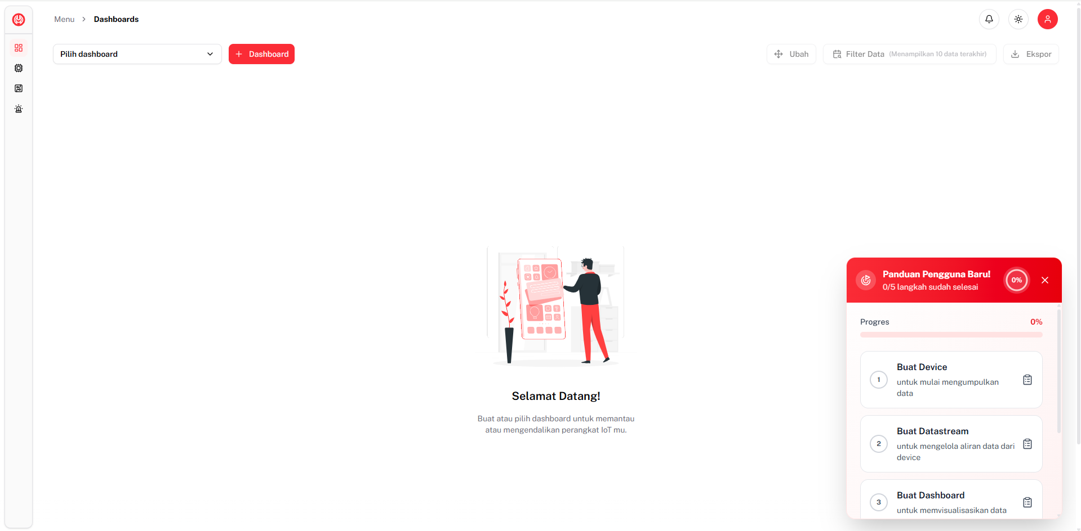

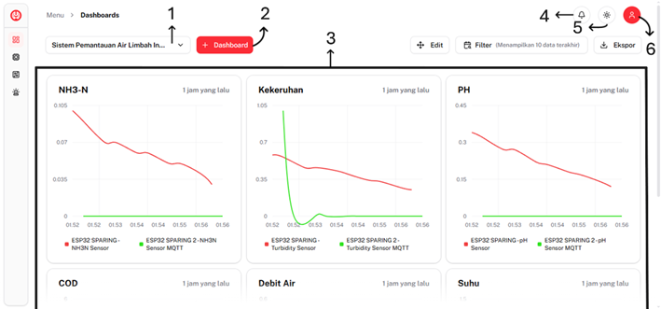

* + - 1. Dashboard yang terpilih untuk ditampilkan
      2. Tombol tambah *dashboard*
      3. Grafik pemantauan
      4. Tombol notifikasi
      5. Tombol ganti tema
      6. Tombol profil

1. Tampilan pada sidebar Camera

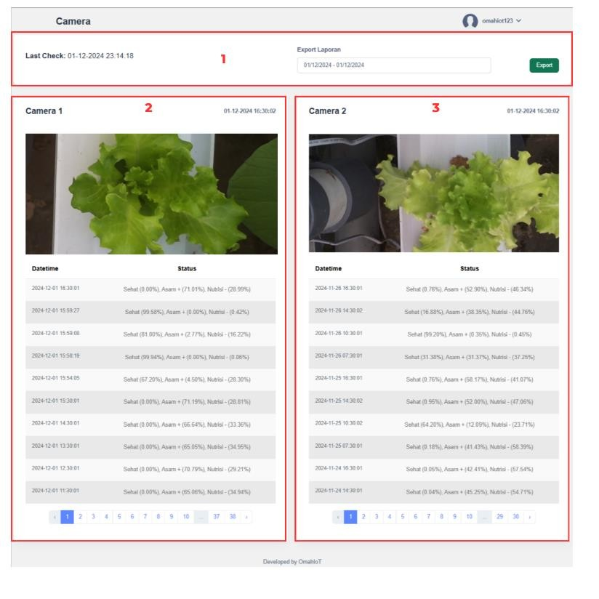

* + 1. Tampilan update terakhir dan bagian export
    2. Tampilan gambar kondisi selada dan hasil prediksi dari kamera 1
    3. Tampilan gambar kondisi selada dan hasil prediksi dari kamera 2

1. Berikut penjelasan mengenai tombol export yang ada pada Sidebar Dashboard.

▪ Tombol untuk mengunduh data hasil monitoring pada jangka waktu tertentu Berikut tampilan ketika membuka menu tersebut

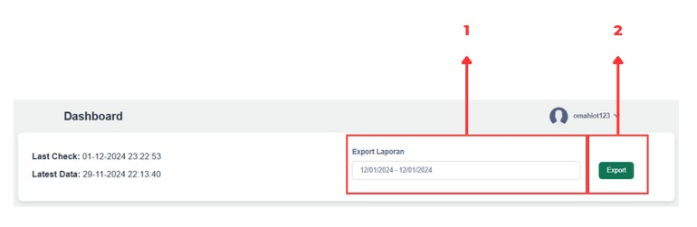

* + 1. Pilih rentang waktu yang ingin diunduh data monitoringnya.
    2. Klik untuk mengunduh data monitoring pada rentang waktu tersebut.
    3. Setelah anda klik “Export” akan muncul tab baru yang berisi data hasil monitoring pada tanggal yang dipilih. Berikut contoh hasil data yang berhasil diunduh:

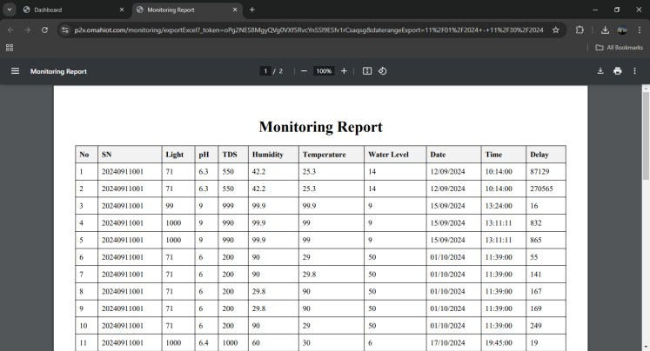

1. Tombol “View Detail” pada tampilan disetiap sensor

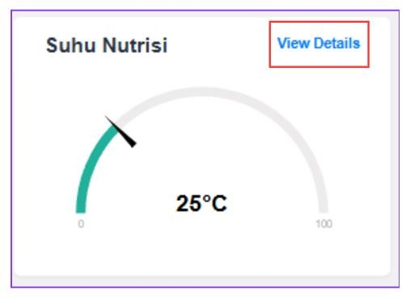

Saat tombol “View Detail” ditekan, akan muncul jendela baru dengan penjelasan seperti berikut:

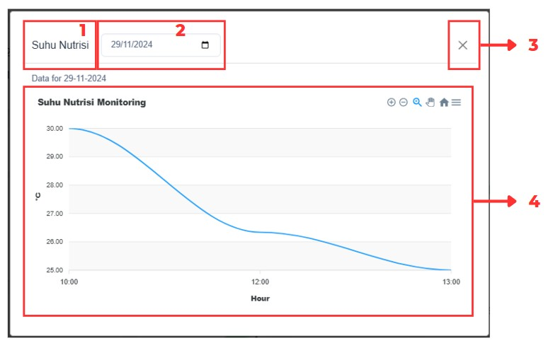

* + 1. Menampilkan Data Sensor
    2. Tanggal yang dapat dipilih untuk melihat grafik sensor
    3. Tombol close untuk menutup jendela
    4. Grafik pembacaan sensor pada tanggal yang dipilih.

1. Berikut penjelasan mengenai tombol export yang ada pada Sidebar Camera.

▪ Tombol untuk mengunduh data hasil prediksi pada jangka waktu tertentu

Berikut tampilan ketika membuka menu tersebut

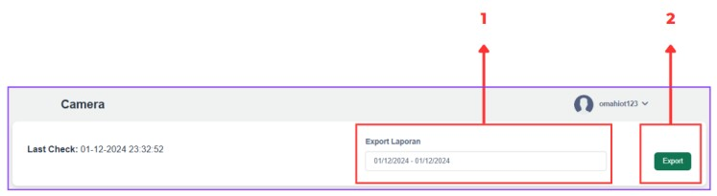

* 1. Pilih rentang waktu yang ingin diunduh data monitoringnya.
  2. Klik untuk mengunduh data monitoring pada rentang waktu tersebut.
  3. Setelah anda klik “Export” akan muncul tab baru yang berisi data hasil monitoring pada tanggal yang dipilih. Berikut contoh hasil data yang berhasil diunduh:

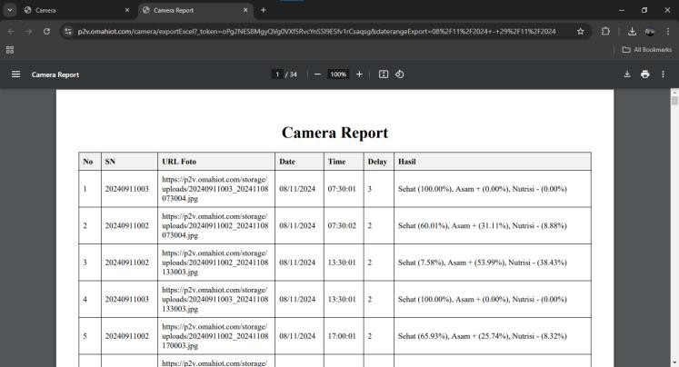

## Penggunaan melalui Aplikasi Android

Penggunaan MiSREd-IoT melalui aplikasi Android memiliki fitur yang sama dengan di *website*, berikut langkah langkahnya

1. Pastikan handphone anda terhubung dengan internet.
2. Buka *website* MiSREd-IoT dan ketuk “Instal” pada notifikasi *pop-up* yang muncul pada layer bagian atas.

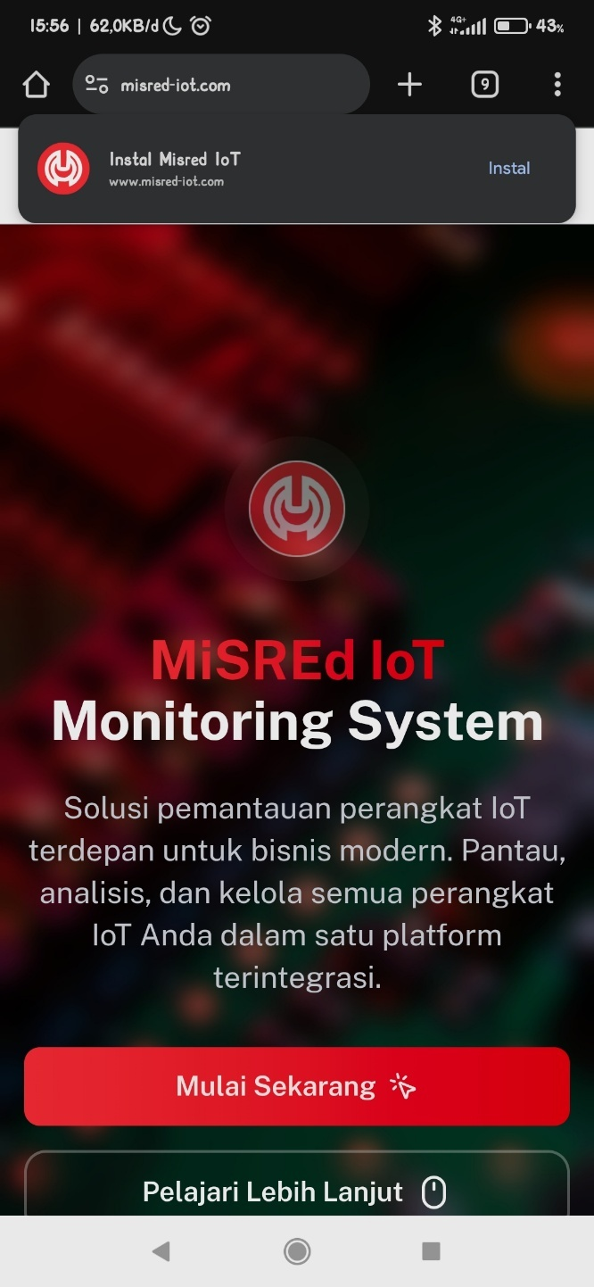

1. Jika *pop-up* tidak muncul, maka ketuk ikon “Titik tiga vertikal” pada kanan atas layer, kemudian pilih menu “Tambahkan ke Layar Utama”. Kemudian pilih “Install”. Setelah instalasi selesai, aplikasi akan muncul pada halaman beranda *handphone* dan dapat dibuka.

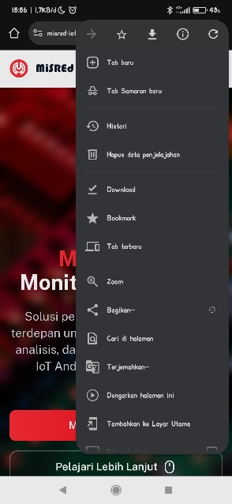 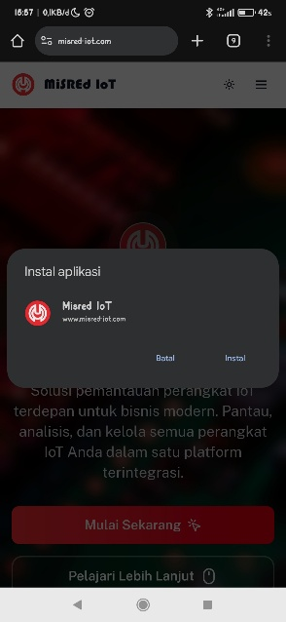 

1. Setelah membuka aplikasi, akan muncul *splash screen* sebelum memasuki halaman login. Pada halaman login, masukkan *username* dan *password* lalu tekan tombol “Masuk”. Jika belum mendaftar, maka ketuk tombol “Belum punya akun?” dan lakukan registrasi terlebih dahulu.

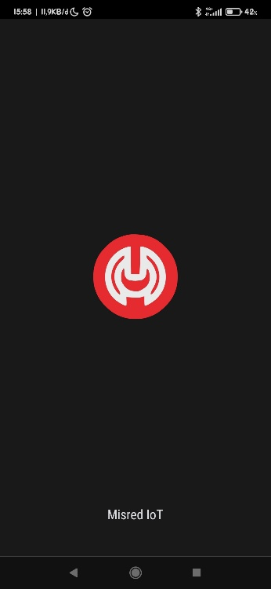 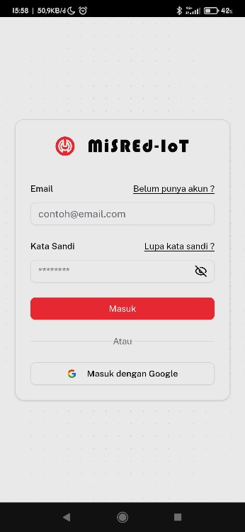

1. Pada halaman *dashboards* anda dapat melihat informasi pembacaan sensor-sensor yang sudah anda tambahkan. Semua fitur sama dengan tampilan *website*, namun yang berbeda adalah menu untuk berganti halaman. Anda dapat menekan ikon pada kiri atas layer untuk berganti halaman.

